TINGKAT KESADARAN HUKUM IBU MENYUSUI TERHADAP HAK ANAK UNTUK MENDAPATKAN ASI EKSLUSIF
DI KOTA PADANG

Faiza Nalisa¹, Darmini Roza², Yofiza Media ¹
¹Program Studi Magister Ilmu Hukum, Fakultas Ilmu Hukum, Universitas Bung Hatta
² Program Studi Ilmu Hukum, Fakultas Ilmu Hukum, Universitas Eka Sakti
E-mail: faizanalisa3@gmail.com

ABSTRAK

Republic of Indonesia Government Regulation Number 33 of 2012 concerning the Provision of Exclusive Breast Milk, namely breast milk given to babies from birth for 6 months, without adding and/or replacing it with other food or drinks. Exclusive breastfeeding in Padang City has decreased from 2021 (69.9%) to (67.7%) in 2022. Research results: 1) Legal awareness of breastfeeding mothers regarding the child's right to receive exclusive breast milk is still lacking, because it is still common to find mothers who give formula milk to children under 6 months 2) Obstacles for breastfeeding mothers regarding the child's right to receive exclusive breast milk. minimal regarding exclusive breastfeeding, culture, working mothers, 3) Efforts to overcome obstacles made by the health center regarding children's rights to receive exclusive breastfeeding include educating breastfeeding mothers that breast milk has a positive impact and has very valuable benefits for babies and mothers. For babies, exclusive breastfeeding plays a role in preventing disease, supporting brain and physical development, improving the immune system, and reducing the risk of allergies. Counseling is provided by the Community Health Center using leaflets and Maternal and Child Health books. Counseling is given at posyandu.

Keywords: ASI eksklusif, hak anak, ibu menyusui

- PENDAHULUAN
- Latar Belakang
Hak untuk kelangsungan hidup, tumbuh dan berkembang tersebut juga disebutkan dalam Pasal 128 Undang-Undang Republik Indonesia Nomor 36 Tahun 2009 tentang Kesehatan (selanjutnya disebut Undang-Undang Kesehatan) menjelaskan setiap bayi berhak mendapatkan Air Susu Ibu Eksklusif, pihak keluarga, pemerintah, pemerintah daerah, dan masyarakat harus mendukung ibu bayi secara penuh dengan penyediaan waktu dan fasilitas khusus.
Pasal 131 Ayat (3) Undang-Undang Kesehatan yang menyatakan Upaya pemeliharaan kesehatan bayi dan anak sebagaimana dimaksud pada Ayat (1) dan Ayat (2) menjadi tanggung jawab dan kewajiban bersama bagi orang tua, keluarga, masyarakat dan pemerintah, dan pemerintah daerah. Upaya pemeliharaan kesehatan dilakukan sejak dalam kandungan sampai anak tersebut berumur 18 tahun.
Peraturan Pemerintah Republik Indonesia Nomor 33 Tahun 2012 tentang Pemberian Air Susu Ibu Eksklusif yaitu pada Pasal 1 Angka 2 yaitu Air Susu Ibu Eksklusif yang selanjutnya disebut ASI Eksklusif adalah ASI yang diberikan kepada Bayi sejak dilahirkan selama 6 (enam) bulan, tanpa menambahkan dan/atau mengganti dengan makanan atau minuman lain.
Dinas Kesehatan kota Padang pada tahun 2022 dari 23 Puskesmas, Puskesmas tertinggi cakupan ASI Ekslusif adalah Puskesmas Lubuk Buaya (91,2%) Puskesmas terendah cakupan ASI Ekslusif adalah pertama Puskesmas Anak Air (29,2%), kedua Puskesmas Andalas (51,1%), ketiga Puskesmas Rawang Barat (52,6%), keempat Puskesmas Lubeg (58,7%) dan yang kelima Puskesmas Belimbing (54%). Banyak ibu hamil yang tidak memberikan ASI Ekslusif sedangkan ASI Ekslusif merupakan hak anak untuk memenuhi kebutuhan gizi yang berguna untuk perkembangan anak.
Berdasarkan latar belakang permasalahan di atas yang mendorong penulis melakukan penelitian dengan judul Tingkat Kesadaran Hukum Ibu Menyusui Terhadap Hak Anak Untuk Mendapatkan Asi Ekslusif Di Kota Padang.

- Rumusan permasalahan
- Bagaimanakah tingkat kesadaran hukum ibu menyusui terhadap hak anak untuk mendapatkan ASI Ekslusif di Kota Padang?
- Apa sajakah kendala ibu menyusui terhadap hak anak untuk mendapatkan ASI Ekslusif di Kota Padang?
- Apa sajakah upaya penanggulangan atas kendala yang dilakukan oleh pihak puskesmas terhadap hak anak untuk mendapatkan ASI Ekslusif di Kota Padang?

- Tujuan Penelitian
Berdasarkan uraian di atas penulis membuat rumusan masalah:
- Untuk menganalisis tingkat kesadaran hukum ibu menyusui terhadap hak anak untuk mendapatkan ASI ekslusif di Kota Padang.
- Untuk menganalisis kendala ibu menyusui terhadap hak anak untuk mendapatkan ASI Ekslusif di Kota Padang.
- Untuk menganalisa upaya penanggulangan atas kendala yang dilakukan oleh pihak puskesmas terhadap hak anak untuk mendapatkan ASI Ekslusif di Kota Padang

- METODE PENELITIAN
Metode pendekatan penelitian adalah yuridis sosiologis (socio legal reseach. Data menggunakan data primer yang didapatkan dengan wawancara semi terstruktur dengan Bidan Pemegang Program Kesehatan ibu dan Anak Puskesmas Anak Air, Puskesmas Lubuk Begalung, Puskesmas Rawang Barat , Puskesmas Belimbing dan 5 Ibu menyusui
Teknik pengumpulan data dengan Studi Dokumen, yaitu penelitian yang berdasarkan pada studi bahan hukum dan wawancara. Pengambilan sampel penelitian menggunakan teknik snow ball sampling.

- HASIL PENELITIAN DAN PEMBAHASAN
- Tingkat Kesadaran Hukum Ibu Menyusui Terhadap Hak Anak Untuk Mendapatkan ASI Ekslusif
Pada peneltian ini ibu tidak memberian ASI Ekslusif, banyak ibu memberikan susu formula yang berarti kurangnya kesadaran ibu. Pemberian susu formula kepada bayi berarti tidak memberikan hak anak untuk mendapatkan ASI dari Ibu, kurangnya kesadaran ibu terhadap hukum sedikit banyaknya bergantung pada apakah kepentingan-kepentingan warga masyarakat dalam bidang-bidang tertentu dapat ditampung oleh ketentuan-ketentuan hukum atau tidak.
Rekapitulasi Tingkat kesadaran hukum ibu menyusui terhadap hak anak untuk mendapatkan ASI Ekslusif di Kota Padang dapat dilihat pada grafik 3.1 berikut, yaitu
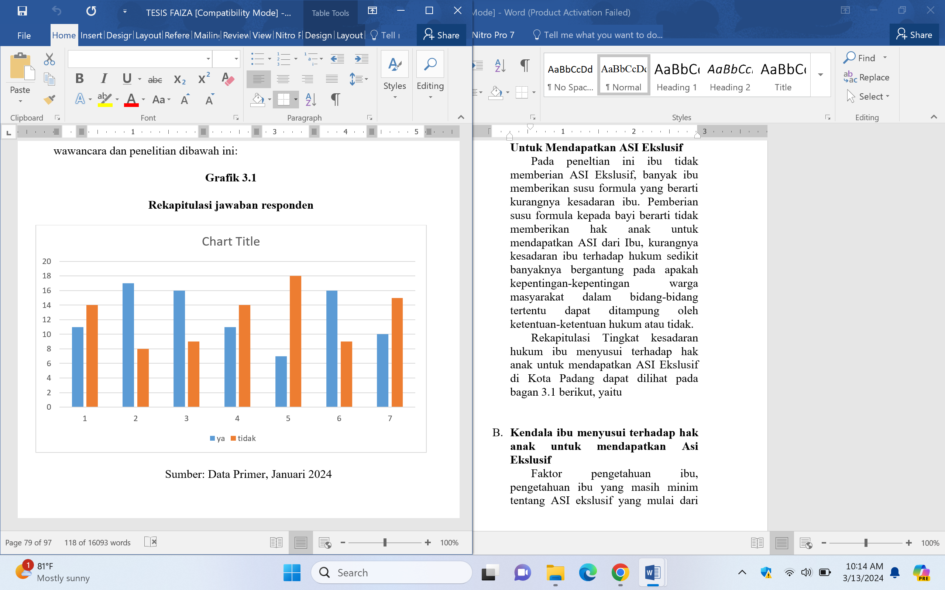
Berdasarkan grafik 3.1 di atas dapat dilihat jawaban yang diberikan responden. Pertanyaan yang mendapat Ya terbanyak yaitu nomor 2, dengan pertanyaan “1. Apakah ibu mengetahui manfaat ASI Ekslusif untuk bayi.”. Pertanyaan yang mendapat jawaban Tidak terbanyak adalah nomor 5, yaitu “Apakah ibu memahami manfaat aturan yang mengatur kewajiban ibu memberikan ASI Eksklusif pada bayi”. Terdapat 7 pertanyaan pada kuesiner
- Kendala Ibu Menyusui Terhadap Hak Anak untuk Mendapatkan Asi Ekslusif
Faktor pengetahuan ibu, pengetahuan ibu yang masih minim tentang ASI ekslusif yang mulai dari umur berapa dan sampai umur berapa (asi ekslusif 0-6 bulan). Persepsi kurangnya ASI, sebagian ibu beranggapan kalau ASI saja tidak cukup untuk memenuhi nutrisi anak sehingga banyak sebagian anak diberi sufor atau air nasi, pemberian susu formula susu formula akan membuat anak tersebut lebih sehat. Faktor kebudayan keluarga yang beranggapan bahwa anak yang hanya minum asi cenderung kurus.

- Upaya Penangulangan Atas Kendala Yang Dilakukan Oleh Pihak Puskesmas Terhadap Hak Anak Untuk Mendapatkan ASI Ekslusif
Upaya Penangulan atas Kendala yang dilakukan oleh pihak puskesmas terhadap hak anak untuk mendapatkan ASI Ekslusif adalah sosialisasi, melakukan edukasi kepada Ibu menyusui dan penyuluhan diberikan Puskesmas menggunakan leaflet, dan buku Kesehatan Ibu dan Anak. Penyuluhan diberikan saat posyandu.

- PENUTUP
- Simpulan
- Tingkat kesadaran hukum ibu menyusui terhadap hak anak untuk mendapatkan Asi Ekslusif, tingkat kesadaran ibunya masih kurang, karna masih sering dijumpai ibu yang memberikan susu formula kepada anak yang dibawah 6 bulan.
- Kendala ibu menyusui terhadap hak anak untuk mendapatkan ASI Ekslusif adalah Faktor pengetahuan ibu, pengetahuan ibu yang masih minim tentang ASI ekslusif yang mulai dari umur berapa dan sampai umur berapa (asi ekslusif 0-6 bulan). Persepsi kurang terhadap ASI, sebagian ibu beranggapan kalau ASI saja tidak cukup untuk memenuhi nutrisi anak sehingga banyak sebagian anak diberi sufor atau air nasi
- Upaya Penangulangan atas Kendala yang dilakukan oleh pihak puskesmas terhadap hak anak untuk mendapatkan ASI Ekslusif adalah sosialisasi, melakukan edukasi kepada Ibu menyusui dan penyuluhan diberikan Puskesmas menggunakan leaflet, dan buku Kesehatan Ibu dan Anak. Penyuluhan diberikan saat posyandu.

- SARAN
- Agar tenaga kesehatan melakukan pendataan pada ibu hamil untuk melakukan penyuluhan internal untuk memotivasi ibu memberikan ASI saat setelah bersalin dan mendata ibu menyusi apakah sudah memberikan hak anak dalam memberikan ASI Ekslusif.
- Agar Dinas kesehatan melakukan pengawasan kepada Puskesmas untuk mewajibkan ibu menyusui memberikan ASI kepada ibu.
- Agar pihak puskesmas melakukan sosialisasi terkait Hak Anak Untuk Mendapatkan ASI Ekslusif Sehingga dapat memotivasi ibu.

DAFTAR PUSTAKA
- Buku-buku
Dinas Kesehatan Kota Padang, 2023, Profil Kesehatan Tahun 2022, Padang
I Ketut Swarjana, 2015, Metode Penelitian Kesehatan, CV. Andi Offset, Yogyakarta
Satjipto Rahardjo, 2014, Ilmu Hukum, Cetakan ke delapan, PT Citra Aditya Bakti, Bandung

- Peraturan Perundang-undangan
Undang - Undang Nomor 36 Tahun 2009 tentang Kesehatan
Peraturan Pemerintah Republik Indonesia Nomor 33 Tahun 2012 Tentang Pemberian Air Susu Ibu Eksklusif

